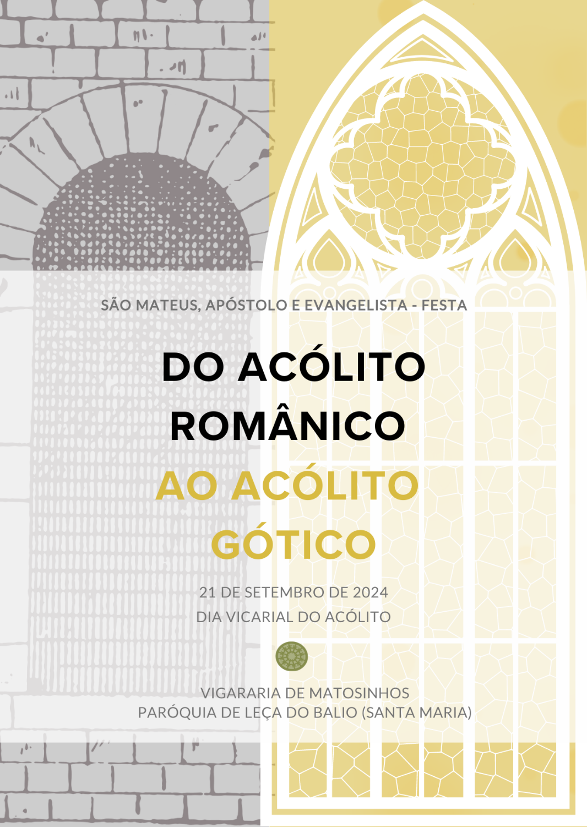
I. RITOS INICIAIS

Procissão e Cântico de Entrada:
Incensação do altar e da Cruz
Saudação inicial
Monição inicial
Kyrie – Ato Penitencial
Hino do Glória
Oração coleta

II. LITURGIA DA PALAVRA

1.ª leitura: Ef 4, 1-7.11-13
«A uns constituiu apóstolos, a outros evangelistas»

Salmo Responsorial: Salmo 18 A (19 A), 2-3.4-5 (R. 5a)
Refrão: A sua mensagem ressoou por toda a terra!
Aclamação ao Evangelho: Refrão: Aleluia. Repete-se
Nós Vos louvamos, ó Deus; nós Vos bendizemos, Senhor. O coro glorioso dos Apóstolos canta os vossos louvores. Refrão

Evangelho: Mt 9, 9-13
«‘Segue-Me’: ele levantou-se e seguiu Jesus»

Homilia:
O estilo do acólito: da austeridade rígida do românico à transparência do gótico
III. RENOVAÇÃO DO COMPROMISSO DOS ACÓLITOS – depois da Homilia

P. Caríssimos acólitos e acólitas: escolhidos e escolhidas para o ministério dos Acólitos, vós participais de modo muito particular no ministério da Igreja, servidora dos santos mistérios. A Igreja tem o vértice e a fonte da sua vida na Eucaristia, e é pela Eucaristia que o Povo de Deus se edifica e cresce. A vós se confia o ministério de ajudardes os presbíteros e os diáconos no desempenho das suas funções. Procurai viver cada vez mais do sacrifício do Senhor e conformar-vos com ele cada vez mais perfeitamente; esforçai-vos por apreender o sentido íntimo e espiritual daquilo que realizais, e oferecei-vos todos os dias a Deus como vítimas espirituais que Lhe são agradáveis por Jesus Cristo. Ao realizar o vosso ministério, muito vos ajudará lembrar-vos que, participando de um só Pão com os vossos irmãos, formais com eles um só Corpo. Por isso, amai sinceramente o Corpo Místico de Cristo, ou seja, a Igreja, o Povo de Deus, sobretudo na pessoa dos fracos e dos doentes, e vivei segundo o mandamento que o Senhor deu aos seus Apóstolos na última Ceia: «Amai-vos uns aos outros, como Eu vos amei».

Promessas

Diácono: Irmãos caríssimos, roguemos ao Senhor que Se digne cumular da sua bênção estes seus servos e servas, que exercem o ministério dos acólitos, e os fortaleça para o desempenharem fielmente nas suas comunidades paroquiais.

Todos oram em silêncio durante um certo espaço de tempo.

P. Quereis, como São Tarcísio, fazer da Eucaristia o vosso tesouro e levar a peito a participação na Eucaristia dominical, custe o que custar?

Acólitos: Sim, quero.
P. Quereis, como São Francisco Marto, cultivar a intimidade e a amizade com Jesus escondido no sacrário, participando e promovendo a adoração eucarística?
Acólitos: Sim, quero.

P. Quereis continuar a servir a Cristo e a Igreja, no ministério dos acólitos?
Acólitos: Sim, quero com a graça de Deus.

Bênção dos acólitos

Diácono: Acólitos e acólitas, inclinai-vos para a bênção:

P. Deus de infinita misericórdia,
que, por Vosso Filho Unigénito,
confiastes à Vossa Igreja o Pão da vida,
dignai-Vos + abençoar estes vossos servos e servas,
que exercem o ministério dos Acólitos,
e fazei com que sejam assíduos no serviço do altar,
e cresçam cada vez mais na fé e na caridade
para edificação da Vossa Igreja.
Por Nosso Senhor Jesus Cristo, Vosso Filho, que é Deus
e convosco vive e reina na unidade do Espírito Santo,
pelos séculos dos séculos.
R. Ámen.

Entrega do vaso com o Pão e do Cálice com o Vinho a dois acólitos

Diácono: De forma simbólica e representativa, como um sinal de confiança no vosso ministério, o Presidente desta Celebração entrega a dois acólitos desta Paróquia anfitriã, o vaso com o pão e o cálice com o vinho. É como se o fizesse a todos e a cada um de vós.

P. Recebe este vaso com o pão para a celebração da Eucaristia,
e vive de tal modo que possas servir dignamente a mesa do Senhor e da Igreja.

O Acólito responde:
R. Ámen.

P. Recebe este cálice com o vinho para a celebração da Eucaristia,
e vive de tal modo que possas servir dignamente a mesa do Senhor e da Igreja.

O Acólito responde:
R. Ámen.
Omitir oração dos fiéis

IV. LITURGIA EUCARÍSTICA

Recolha das ofertas e Apresentação dos dons.
Cântico de apresentação dos dons | Incensação dos dons | Lavabo.
Oração sobre as Oblatas.
Prefácio I ou II dos Apóstolos
Santo (cantado)
Oração Eucarística II
Ritos da Comunhão: Pai Nosso, Embolismo, Fração do Pão, Cordeiro de Deus… (cantado)
Cântico de comunhão
Oração pós-comunhão
V. Consagração dos Acólitos a santa maria

Esta oração pode ser lida por 11 acólitos das paróquias da Vigararia (exceto os de Leça do Balio, que já participaram no rito da entrega do vaso com o Pão e do cálice com o Vinho). Faltando representação de acólitos de alguma paróquia, o texto pode ser lido pelo acólito da paróquia anterior ou da Paróquia de Leça do Balio.

1. [Araújo]
Santa Maria, Mãe de Jesus e nossa Mãe:
Nós, Acólitos da Vigararia de Matosinhos,
consagramo-nos hoje totalmente a Ti.

2. [Custóias]
Nós Te consagramos os nossos olhos,
com os quais queremos contemplar o mistério luminoso
da presença de Jesus Cristo, na Eucaristia.
3. [Guifões]
Nós Te consagramos os nossos ouvidos,
com os quais queremos escutar atentamente a Palavra do Vosso Filho,
para a acolher e receber, como Vós, em alimento.
4. [Lavra]
Nós Te consagramos a nossa boca,
com a qual queremos louvar, como Tu, o Senhor
pelas maravilhas que realiza em nosso favor
e receber dignamente o pão da Eucaristia.

5. [Leça da Palmeira]
Nós Te consagramos as nossas mãos,
para sabermos, como o Teu Filho,
tomar, agradecer, partir e repartir por todos
o pão da Vida e o pão de cada dia.

6. [Matosinhos]
Nós Te consagramos os nossos pés,
para seguirmos fielmente a Cristo,
como peregrinos de esperança,
alimentados pela Eucaristia.

7. [Padrão da Légua]
Nós Te consagramos os nossos joelhos,
para nos dobrarmos em serviço humilde,
e fazermos a experiência da adoração
da Presença real do Teu Filho na Eucaristia.

8. [Perafita]
Nós Te consagramos o nosso coração,
no qual queremos acolher a doação do Teu Filho
e guardar, a peito e ao peito, como São Tarcísio,
o tesouro inestimável da Eucaristia.
9. [Santa Cruz do Bispo]
Tu, ó Mãe de Jesus, «mulher eucarística»
na totalidade da Tua vida,
que se fez dom e louvor,
acompanha-nos no nosso ministério.

10. [São Mamede de Infesta]
Com a intercessão de São Francisco Marto,
que adorava Jesus escondido no sacrário,
velai por todos nós.

11. [Senhora da Hora]
Santa Maria, Mãe de Jesus,
que a nossa vida, como a Tua,
seja inteiramente eucarística,
na comunhão com todos,
no sacrifício da nossa entrega
e no louvor agradecido ao Senhor.
Todos: Ámen.

Cântico mariano ou outro (Hino do acólito),

Bênção
Despedida
Cântico Final
***
Coro Paroquial de Leça do Balio
Preside à celebração:
Pe. Amaro Gonçalo Ferreira Lopes
Adjunto do Vigário | Pároco da Senhora da Hora e de Guifões

